Programación energética semanal de la semana 16/16
Fecha: 14-04-2016.
El informe fue realizado con los datos vigentes al día 13/04/2016.

RESUMEN EJECUTIVO.

Resumen semana actual
Durante la semana el despacho ha sido básicamente hidráulico.
En el día de ayer puntualmente fue necesario térmico para suministrar el pico debido a la baja potencia del recurso eólico.
Se continuaron realizando pruebas de la conversora de Melo en ambos sentidos.
Se han producido importantes precipitaciones en todas las cuencas las que provocaron nuevos aumentos en las cotas de los lagos del río Negro.
Se ha continuado exportando a Argentina energía de excedentes hidráulicos.

Perspectivas y resultados para la semana entrante

Los lagos del río Negro están recibiendo aportes en los presentes días debido a las precipitaciones de los días anteriores. Las cotas de los mismos son 79.34m y 40.0m respectivamente para Bonete y Palmar.
Salto grande esta con vertederos abiertos y prevé estar en esta situación por varios días más.
Adicionalmente existen importantes pronósticos de precipitaciones para la semana entrante para todas las cuencas.
Particularmente en Salto Grande según el modelo GSF-1 se prevé un pico del orden de 19500 m3/s.
Con el modelo ETA CTM no ve una afectación importante de la potencia disponible a causa del vertido previsto para la central.
Las temperaturas serán moderadas por lo que las demandas continuaran siendo bajas.
En esta situación se ha definido generar a pleno en Bonete si esta central supera los 80.0m.
Modelos
Comentarios
- MP/CPC
  - Se corrió un caso libre con aportes sin lluvias y se observó que el modelo realiza un despacho totalmente hidráulico con Salto y Palmar exportando excedentes. Dejando las cotas de estos lagos en 35.45m y 39.90m respectivamente.
- SimSee
  - Se está revisando la corrida en función de los resultados obtenidos.

Despacho propuesto
De acuerdo a lo anterior se continua con riesgo de vertimiento para todo el sistema. El despacho propuesto hasta evaluar si se producen las precipitaciones previstas es el siguiente:

- Auto despachados.
- Salto Grande a pleno exportando excedentes.
- Palmar a pleno.
- Terra cerrando la demanda (a pleno a partir de los 80.0m)
- Térmico de ser necesario para cerrar la demanda.

INTRODUCCIÓN.

PREVISIÓN DE TEMPERATURAS ACTUALIZADO AL MIÉRCOLES 13/04/2016 (PROXIMOS 10 DÍAS PARA MONTEVIDEO, FUENTE ACCU WEATHER)

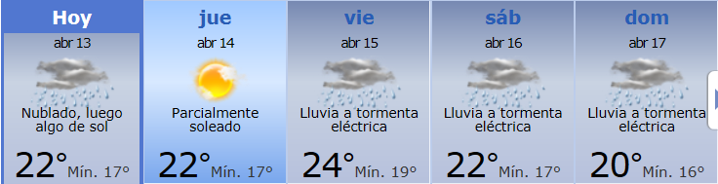
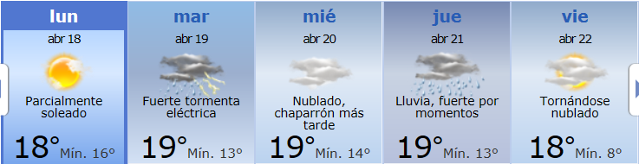

PREVISIÓN DE LLUVIAS.

PREVISIÓN LLUVIAS, acumulado para 7 y 5 días actualizado el día 13/04/2016 (Fuente INMET y CPTEC).
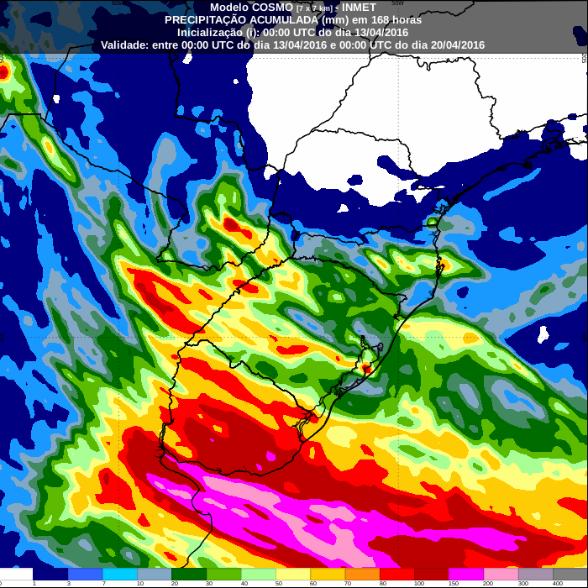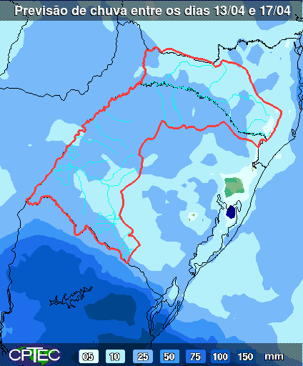

LLUVIAS OCURRIDAS

LLUVIAS OCURRIDAS EN EL MES DE ABRIL (SEGÚN SGE) EN LAS CUENCAS DEL RÍO NEGRO.
Prom. Hist. = Promedio acumulado histórico desde 1994.

LLUVIAS OCURRIDAS EN LOS ULTIMOS 7 DÍA, CUENCA DEL RÍO NEGRO

Nota: Datos actualizados al 14/04/2016 7:00 horas

Previsión de aportes y lluvias para Salto Grande (fuente CTM día jueves 14/04/16)

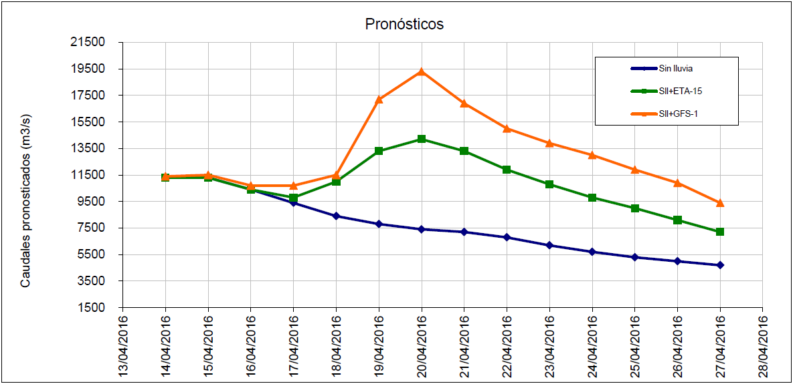

Previsión de generación eólica próximas 240 horas día 13/04/16 (fuente MTLOG)

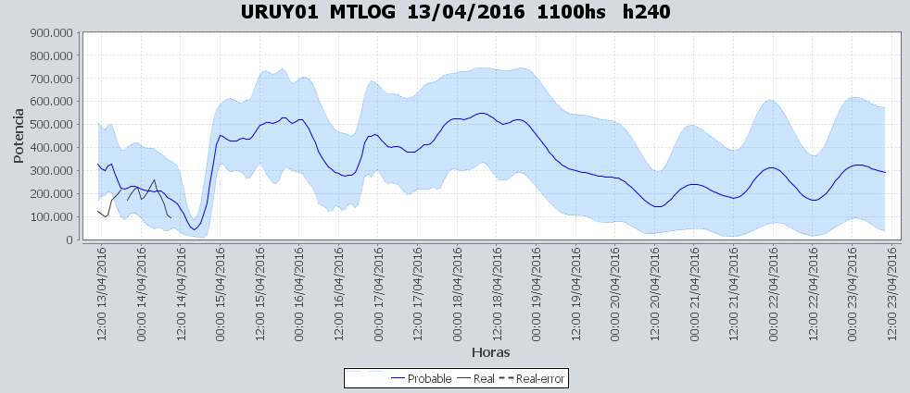

Previsión de generación eólica correspondiente al viernes 08/04/16 (fuente MTLOG) y (FING)
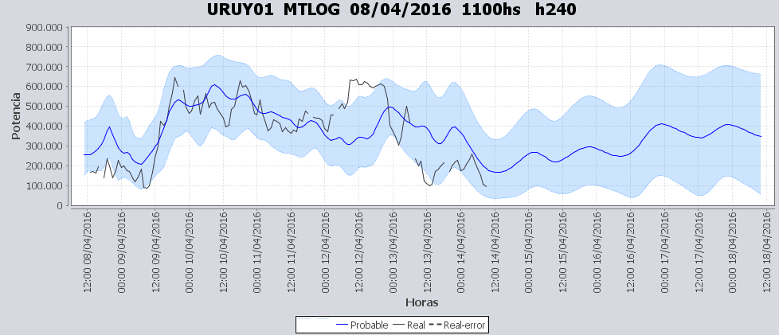
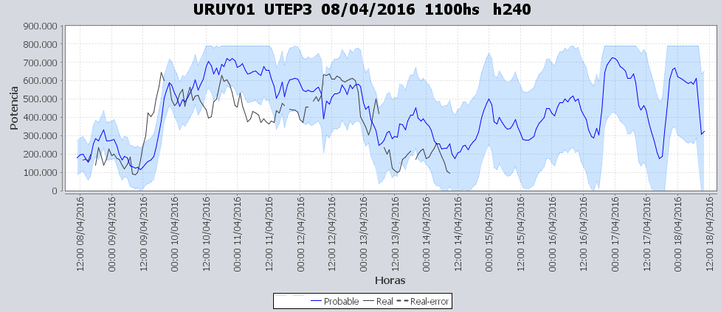

SEMANALES.

SEMANAL DE LA PRESENTE SEMANA (miércoles)

SEMANAL DE LA SEMANA PROXIMA (jueves)

ANÁLISIS A REALIZAR.

SIMULACION CORTO PLAZO, CPC:

Caso 10: Caso libre.

SIMULACION CORTO PLAZO, SIMSEE:
Se están revisando la sala en función de los resultados obtenidos.

ANALISIS MENSUAL
No se realizó el estudio en esta semana.

DESPACHO POR CALIDAD DE ABASTECIMIENTO.
No corresponde.-

DISPONIBILIDAD DE COMBUSTIBLE.
No se prevén restricciones.

pRECIO SPOT.
El precio spot será 0 (cero) mientras exista riesgo de vertimiento para todo el sistema o el costo variable del recurso térmico más caro en servicio.

CONCLUSIONES DE LOS ESTUDIOS REALIZADOS.

Perspectivas y resultados para la semana entrante
Los lagos del río Negro están recibiendo aportes en los presentes días debido a las precipitaciones de los días anteriores. Las cotas de los mismos son 79.34m y 40.0m respectivamente para Bonete y Palmar.
Salto grande esta con vertederos abiertos y prevé estar en esta situación por varios días más.
Adicionalmente existen importantes pronósticos de precipitaciones para la semana entrante para todas las cuencas.
Particularmente en Salto Grande según el modelo GSF-1 se prevé un pico del orden de 19500 m3/s.
Con el modelo ETA CTM no ve una afectación importante de la potencia disponible a causa del vertido previsto para la central.
Las temperaturas serán moderadas por lo que las demandas continuaran siendo bajas.
En esta situación se ha definido generar a pleno en Bonete si esta central supera los 80.0m.
Modelos
Comentarios
- MP/CPC
  - Se corrió un caso libre con aportes sin lluvias y se observó que el modelo realiza un despacho totalmente hidráulico con Salto y Palmar exportando excedentes. Dejando las cotas de estos lagos en 35.45m y 39.90m respectivamente.
- SimSee
  - Se está revisando la corrida en función de los resultados obtenidos.

Despacho propuesto
De acuerdo a lo anterior se continua con riesgo de vertimiento para todo el sistema. El despacho propuesto hasta evaluar si se producen las precipitaciones previstas es el siguiente:

- Auto despachados.
- Salto Grande a pleno exportando excedentes.
- Palmar a pleno.
- Terra cerrando la demanda (a pleno a partir de los 80.0m)
- Térmico de ser necesario para cerrar la demanda.

RECOMENDACIONES Y CONCLUSIONES.
Se presentaron en el punto anterior.

INTERCAMBIOS PROGRAMADOS PARA LA SEMANA 16.

CONTRATOS.
No hay contratos operativos.

IMPORTACIÓN OCASIONAL (ARGENTINA).
No se prevé.

IMPORTACIÓN OCASIONAL (BRASIL).
No se prevé.

EXPORTACIÓN DE EXCEDENTES HIDRÁULICOS.
Se exportaran excedentes a Argentina.

EXPORTACIÓN DE GENERACIÓN TÉRMICA.
No se prevé.

INTERCAMBIOS A TRAVÉS DE CONVERSORA DE MELO
Se continuaran realizando pruebas en ambos sentidos.

INTERCAMBIOS A TRAVÉS DE CONVERSORA RIVERA-LIVRAMENTO.
No se prevé.

INTERCAMBIOS A TRAVÉS DE GARABÍ.
No se prevé.

OTRAS FUENTES DE GENERACIÓN.
- No se dispone de información.

BOLSAS DE ENERGIA INTERCAMBIADAS.
- Uruguay debe al sistema brasileño de energía de vertimiento aprox. 0.3 GWh contabilizada hasta el 9/3/11.
- Durante la semana 49 del año 2009 se brindó apoyo a Brasil por un monto de 2128 MWh.
- El día 4/1/10 se brindó apoyo a Brasil por un monto de 19 MWh.
- Argentina debe a Uruguay una bolsa de energía de 230 MWh (a confirmar con datos de la última exportación).

INDISPONIBILIDADES y limitaciones DE UNIDADES DE GENERACIÓN.

INDISPONIBILIDADES DE UNIDADES DE GENERACIÓN.

LIMITACIONES DE UNIDADES DE GENERACIÓN.

PRINCIPALES TRABAJOS EN LA RED
Se entregaran con la Presentación.

